Лабораторная работ 14
Упражнение 1 - Отчет о тенденциях
Добавить эту страницу в закладки
Давайте сделаем некоторый анализ тренда. Сначала давайте покажем диаграмму для сравнения общих продаж и общих единиц по годам. А затем давайте покажем еще две диаграммы, показывающие отклонения общего объема продаж и общего количества единиц за годы.
1. Если он еще не открыт, откройте файл Lab 3 - Starting.pbix.
2. Создайте новую страницу отчета, щелкнув значок «Новая страница» в нижней части представления отчета.
3. Перетащите поле Год из таблицы «Date» в отчет и создайте первый график.
4. Перетащите поля Total Sales и Total Units из таблицы Sales на диаграмму Year.
5. Измените диаграмму, чтобы использовать визуализацию линейной и столбчатой ​​диаграмм.
6. Убедитесь, что Год показан как Общая Ось, Общий объем продаж - как Значения столбцов, а Итоговые единицы - как Значения строк в деталях визуализации.
7. Создайте вторую диаграмму на основе визуализации «Водопадная диаграмма».
8. Перетащите поле Sales Var из таблицы Sales на диаграмму Sales Var.
9. Перетащите поле Year из таблицы Date на график Sales Var.
10. Создайте третью диаграмму, также основанную на визуализации Waterfall Chart.
11. Перетащите поле «Общее количество единиц измерения» из таблицы «Sales» на график «Общее количество единиц измерения».
12. Перетащите поле Год из таблицы «Дата» на диаграмму «Общее количество единиц».
13. Нажмите кнопку Elipse на графиках Sales Var и Total Units Var и отсортируйте по возрастанию по году.
14. Добавьте текстовое поле в отчет и введите годовой тренд в качестве текста.
15. Переименуйте отчетный лист в Yearly Trend.
16. Нажмите Сохранить, чтобы сохранить файл Power BI.
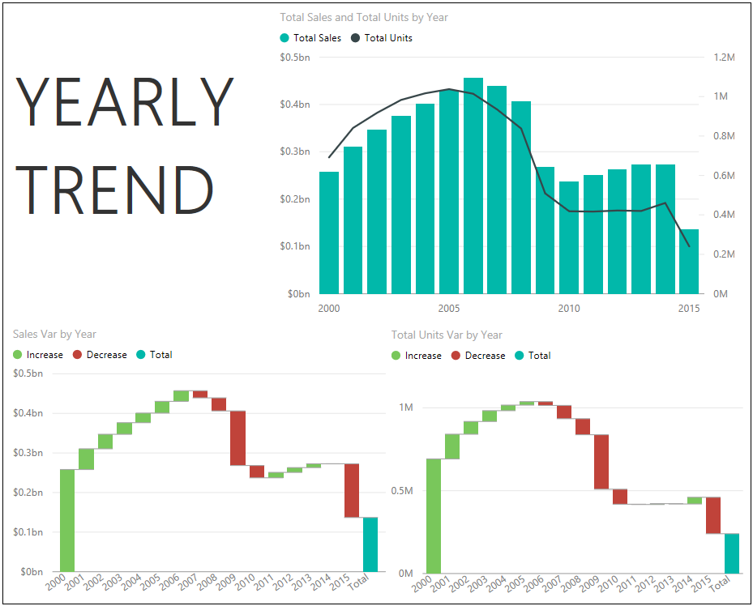

Упражнение 2 - Ранговый отчет
Добавить эту страницу в закладки
Теперь вы хотите проанализировать продажи отдельных товаров (выручка) и объем (единицы). Вы решили показать это, используя две гистограммы.
1. Если он еще не открыт, откройте файл Lab 3 - Starting.pbix.
2. Создайте новую страницу отчета, щелкнув значок «Новая страница» в нижней части представления отчета.
3. Перетащите поле Total Sales из таблицы Sales в отчет и создайте диаграмму.
4. Перетащите поле «Продукт» из таблицы «Продукты» на график.
5. Измените диаграмму, чтобы использовать визуализацию столбчатой ​​диаграммы с накоплением.
6. Убедитесь, что график отсортирован по общему объему продаж.
7. Перетащите поле «Всего единиц» из таблицы «Продажи» в отчет и создайте новую диаграмму.
8. Перетащите поле «Продукт» из таблицы «Продукты» на график.
9. Измените диаграмму, чтобы использовать визуализацию столбчатой ​​диаграммы с накоплением.
10. Убедитесь, что диаграмма отсортирована по общему количеству единиц.
11. Перетащите поле Год из таблицы «Дата» в отчет и создайте новую диаграмму.
12. Измените диаграмму, чтобы использовать визуализацию слайсера.
13. Измените тип среза, щелкнув стрелку раскрывающегося списка на диаграмме года и выбрав опцию Список.
14. Добавьте текстовое поле в отчет и введите Top Products в качестве текста.
15. Переименуйте отчетный лист в Top Products.
16. Нажмите Сохранить, чтобы сохранить файл Power BI.
